7. Zaměstnanci používající v práci počítač a jiné ICT
I když v Česku používají ICT zařízení již téměř všechny firmy s deseti a více zaměstnanci (99 %) a prakticky stejný podíl firem používá ICT zařízení s připojením k internetu, zařízení s přístupem na internet používá jen polovina zaměstnanců. Přenosná zařízení s přístupem na internet pomocí mobilních dat používá v práci necelá třetina zaměstnanců a to i přes to, že se tato zařízení používají v devíti z deseti firem v ČR. Nižší podíl zaměstnanců používajících v práci ICT zařízení oproti některým jiným zemím EU je dán mimo jiné strukturou našeho hospodářství se silným zastoupením odvětví, kde pro velkou část zaměstnanců není používání počítačů a dalších IT nezbytné.

Hlavní zjištění
- Podíl zaměstnanců majících v Česku přístup z pracovního ICT zařízení k internetu každým rokem mírně narůstá, v roce 2020 používal každý druhý zaměstnanec (49,4 %) v práci počítač nebo jiné zařízení s přístupem na internet. Za posledních deset let se jejich počet zvýšil 1,5krát.
- Tento ukazatel drobně klesá s rostoucím počtem zaměstnanců ve firmách. Důvodem mohou být omezení přístupu zaměstnanců na internet z pracovních počítačů ze strany zaměstnavatelů, která jsou zřejmě praktikována o něco častěji ve větších firmách.
- Počítači s přístupem na internet jsou vybaveni nejčastěji zaměstnanci v sekci J Informační a komunikační činnosti, ICT zařízení s internetem používá v práci více než 91 % zaměstnanců v každém z jednotlivých odvětví v rámci této sekce. Počítače s internetem používá více než 87 % zaměstnanců cestovních agentur či kanceláří a více než 83 % zaměstnanců ze sekce M nazvané Profesní, vědecké a technické činnosti, kam patří např. vedení účetnictví, právní činnosti, výzkum a vývoj, provádění průzkumů trhu či veterinární činnosti. Poměrně překvapivě používají v práci nejméně často počítače zaměstnanci v ostatních administrativních a podpůrných činnostech (přibližně 25 %). Jedná se např. o zaměstnání poskytování pronájmu vozidel, pracovní agentury, bezpečnostní agentury nebo úklidové služby, ve kterých není pro zaměstnance nezbytné při výkonu práce používat ICT zařízení s internetem.
- Ve srovnání s ostatními zeměmi EU vykazovaly české firmy v roce 2019 desátý nejnižší podíl zaměstnanců, kteří v práci používají internet. Tato skutečnost je mimo jiné podmíněna strukturou českého hospodářství s vysokým zastoupením zpracovatelského průmyslu na celkové zaměstnanosti. Zaměstnanců používajících v práci internet je nejvíce v severských zemích – Švédku, Dánsku, Finsku, v roce 2019 jich zde bylo víc než 70 %.
- Firmy v posledních letech poskytují svým zaměstnancům pro pracovní účely čím dál častěji přenosná zařízení s přístupem na internet. Přenosný počítač, tablet či smartphone měla v roce 2020 v práci k dispozici téměř třetina (32 %) zaměstnanců firem s deseti a více zaměstnanci. Tento ukazatel každým rokem narůstá a od roku 2012 vzrostl více než dvojnásobně.
- Stejně jako v případě počtu zaměstnanců používajících ICT zařízení s přístupem na internet, nalézáme i v případě přenosných zařízení určité rozdíly v závislosti na velikosti firem a podle převažující ekonomické činnosti. Mobilní zařízení s přístupem na internet měli v roce 2020 možnost využívat o něco častěji zaměstnanci malých firem (36 %) než středně velkých nebo velkých subjektů (31 resp. 30 %). Nejvíce zaměstnanců používajících přenosná zařízení v práci je v sekci CZ-NACE J Informační a komunikační činnosti (75 %), podle předpokladů především v telekomunikacích (84 %). Nejmenší podíl zaměstnanců pracujících s přenosnými zařízeními byl v posledním šetření v textilním průmyslu (13 %), v ostatních administrativních a podpůrných činnostech (17 %) a ve stravování a pohostinství (18 %).
- V mezinárodním srovnání počtu zaměstnanců používajících v práci přenosná zařízení s přístupem na internet přes mobilní sítě byly české podniky za rok 2019 taktéž pod průměrem EU28, celkově na 14. místě evropského žebříčku. I v tomto případě jsou rozdíly mezi státy Unie ovlivněny nejen celkovou vyspělostí jednotlivých ekonomik a pokroku v digitalizaci či automatizaci v podnikové sféře, ale z významné části také velikostní a odvětvovou skladbou podniků v ekonomice.
Tab. 7.1: Zaměstnanci firem s 10 a více zaměstnanci v ČR, kteří používají v práci počítač a jiná ICT v r. 2020
 | zaměstnanci používající v práci
 | jakékoli zařízení (počítač, tablet či služební mobilní telefon)  s přístupem na internet | přenosná zařízení  s přístupem na internet  přes mobilní sítě
Firmy celkem (10+) | 49,4 | 31,8
Velikost firmy
10–49 zaměstnanců | 51,5 | 36,0
50–249 zaměstnanců | 47,6 | 30,5
250 a více zaměstnanců | 49,3 | 30,4
Odvětví (ekonomická činnost)
Zpracovatelský průmysl | 43,0 | 23,9
Výroba a rozvod energie, plynu, tepla | 59,5 | 37,5
Stavebnictví | 50,8 | 38,7
Obchod a opravy motorových vozidel | 71,4 | 41,6
Velkoobchod | 72,0 | 51,9
Maloobchod | 42,5 | 21,0
Doprava a skladování | 45,2 | 33,6
Ubytování | 46,1 | 27,9
Stravování a pohostinství | 32,4 | 17,7
Činnosti cestovních agentur a kanceláří | 87,4 | 62,5
Audiovizuální činnosti; vydavatelství | 91,2 | 65,3
Telekomunikační činnosti | 96,9 | 83,5
Činnosti v oblasti IT | 92,6 | 74,8
Činnosti v oblasti nemovitostí | 70,4 | 45,7
Profesní, vědecké a technické činnosti | 83,2 | 64,4
Ostatní administrativní a podpůrné činnosti | 24,5 | 16,5
podíl na celkovém počtu zaměstnanců pracujících ve firmách s 10 a více zaměstnanci v dané velikostní a odvětvové skupině

Graf 7.1: Zaměstnanci firem s 10 a více zaměstnanci v ČR používající v práci vybrané ICT v roce 2020
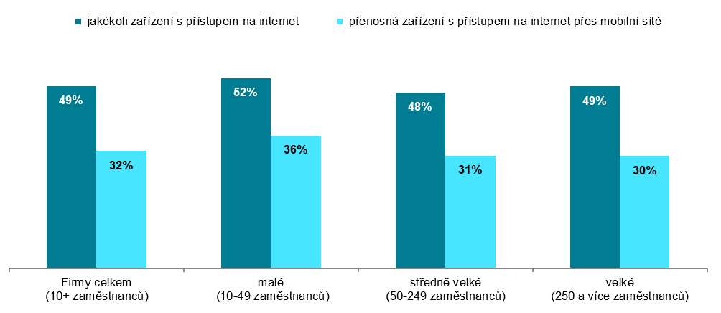
podíl na celkovém počtu zaměstnanců pracujících ve firmách s 10 a více zaměstnanci v dané velikostní skupině

Zdroj: Český statistický úřad, 2020
Graf 7.2: Zaměstnanci firem s 10 a více zaměstnanci v ČR používající v práci vybrané ICT
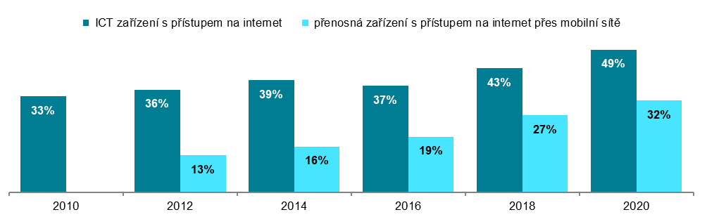
podíl na celkovém počtu zaměstnanců pracujících ve firmách s 10 a více zaměstnanci v daných letech
Graf 7.3: Zaměstnanci firem v zemích EU používající v roce 2019 počítač s přístupem na internet
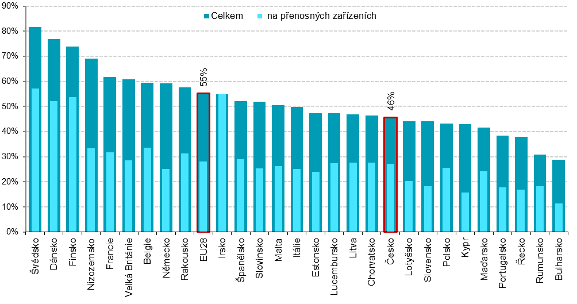
podíl na celkovém počtu zaměstnanců firem s 10 a více zaměstnanci v dané zemi zdroj dat: Eurostat, leden 2020
Graf 7.4: Zaměstnanci firem s 10 a více zaměstnanci v ČR používající v práci ICT zařízení s přístupem na internet – top 5 odvětví v roce 2020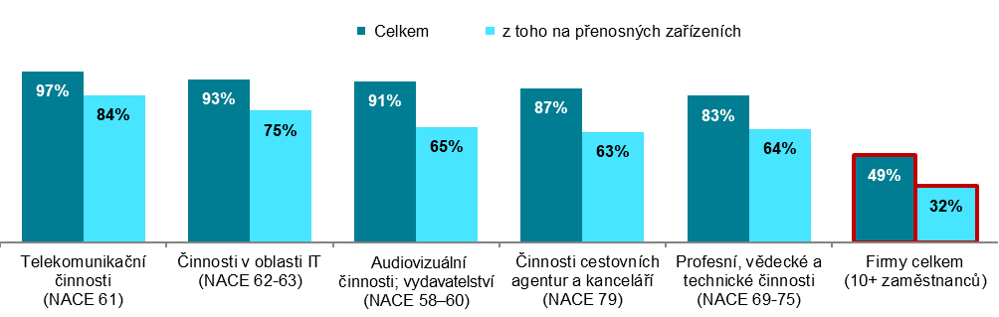
podíl na celkovém počtu zaměstnanců pracujících ve firmách s 10 a více zaměstnanci v dané odvětvové skupině
Zdroj: Český statistický úřad, 2020

Zdrojem dat pro mezinárodní srovnání je databáze Eurostatu, která byla aktualizována na začátku roku 2020 a údaje v ní se vztahují k roku 2019: http://ec.europa.eu/eurostat/web/digital-economy-and-society/data/comprehensive-database

